PROYECTO FINAL DE CURSO DE INGENIERÍA DE SOFTWARE

|  |  |
| --- | --- |
| Integrantes: | Yohan Manuel Guethón Borrero |
| Profesor: | Eduardo Duvalon |
| Carrera: | Ingeniería Informática (Curso , 5to año) |
| Tema: | Sistema Informático para la Gestión Extensionista en el Movimiento de Artistas Aficionados de la Universidad de Ciencias Médicas de Holguín |



FACULTAD

DE INFORMÁTICA Y

MATEMÁTICA

2024

ÍNDICE

ÍNDICE DE FIGURAS 4

RESUMEN 5

Palabras claves 5

ABSTRACT 6

Keywords 6

INTRODUCCIÓN 7

DESARROLLO 9

¿Qué son las metodologías ágiles? 9

¿Qué es la metodología Scrum? 9

Los roles en el equipo Scrum 9

Eventos en Scrum 10

Artefactos de Scrum 11

Fases de la metodología Scrum 12

Modelación del problema 13

Diagrama de dominio 13

Diagrama de casos de uso 15

Descripción de los casos de uso 16

Actores del sistema 25

Diseño de Interfaz 26

Interfaz Autenticarse 26

Interfaz Bienvenida 27

Interfaz Insertar Usuario 30

Interfaz Clave 31

Interfaz Datos 32

Interfaz Añadir Cita 33

Interfaz Eliminar Citas 34

Interfaz de Listar Citas 35

Interfaz Editar Citas 36

Interfaz Listar Citas 2 (secretaria) 37

Interfaz Datos Paciente 38

Interfaz Listar Reporte 39

Interfaz Reporte 41

¿Qué es una pila de productos Scrum? 42

¿Que contiene la pila de productos Scrum? 42

Pila del Sprint 43

Gestión de Riesgo 46

Cálculo de esfuerzo, Tiempo de desarrollo y Costo 49

Técnicas de Estimación en Scrum 49

Técnica de Estimación por Puntos de Casos de Uso. 49

Cálculo de los Puntos Caso de Uso sin ajustar (UUCP – UNADJUSTED USE CASE POINTS) 49

Cálculo de los factores técnicos (TCF) 51

Cálculo de los factores de entorno (EF) 52

Cálculo de los Puntos de Caso de Uso ajustados (UCP) 53

Estimación del esfuerzo 53

CONCLUSIONES 56

RECOMENDACIONES 57

BIBLIOGRAFÍA 58

# ÍNDICE DE FIGURAS

Ilustración I: Diagrama de Dominio 14

Ilustración II: Diagrama de Casos de Uso del Sistema 16

Ilustración III: Interfaz Autenticarse 26

Ilustración IV: Interfaz de Bienvenida 27

Ilustración V: Interfaz de Bienvenida 1 28

Ilustración VI: Interfaz de Bienvenida 2 29

Ilustración VII: Interfaz Insertar Usuario 30

Ilustración VIII: Interfaz Clave 31

Ilustración IX: Interfaz Datos 32

Ilustración X: Añadir Citas 33

Ilustración XI: Interfaz Eliminar Citas 34

Ilustración XII: Interfaz Listar Citas 35

Ilustración XIII: Interfaz Editar Citas 36

Ilustración XIV Listar Citas 2 (secretaria) 37

Ilustración XV Datos Paciente 38

Ilustración XVI Listar Reporte 39

Ilustración XVII Listar Reporte 2 40

Ilustración XVIII Reporte 41

# RESUMEN

En el proyecto utilizamos metodologías agiles

Con el método Scrum se nos hace más fácil el trabajo de diseño, programación y elaboración del proyecto y se opta más por el trabajo en grupo que se basan en una serie de roles, eventos y artefactos específicos para planificar y realizar el trabajo de cada sprint, El Product Owner (Dueño del Producto), el Scrum Master (Dueño del proceso) y el Team (Miembros del Equipo de Desarrollo)

En este trabajo se llevara a cabo de la creación y documentación de un nuevo software para añadir, editar, eliminar, modificar y visualizar datos e información útil para el cliente donde interactúan varios actores como: Director(a) Extensión Universitaria, Metodólogos, Sedes y Facultades,

### Palabras claves

Requerimiento, Riesgo, Gestión de Riesgos, Scrum, desarrollo de software, Extensión Universitaria, Metodólogos

# ABSTRACT

### Keywords

# INTRODUCCIÓN

La Universidad de Ciencias Médicas de Holguín, como institución solicita la creación de una Plataforma () , para informatizar el trabajo que se realiza en la Extención Universitaria, dicha informacion Basada en metodos simples como **scrum** Datos personales como de los artisitas aficionados Nombre y Apellidos Edad,Sexo, Carnet de Identidad, Año en curso, etc(Nombre de la entidad y que hace) Hay casos en los que el usuario debe solicitar con anterioridad la programación de una cita en el área de consulta externa, en el área de laboratorio clínico y en el área de imagenología, teniendo a su disposición el servicio telefónico, o asistir al área de consulta externa de la clínica estomatológica. El área de consultas, el área de laboratorio clínico y el área de imagenología, son servicios que se encuentran ubicados en sitios diferentes y distantes entre sí, con distintas vías de acceso, administrados y brindados por diversas personas y organizaciones.

Para la asignación de las citas vía telefónica, la persona interesada debe establecer la comunicación con los empleados disponibles para atenderlos por este medio, quienes le indagan por los documentos necesarios para el trámite y verifican los datos necesarios para la asignación de la cita. Este mecanismo para asignar citas está supeditado a la existencia de una línea disponible en el momento que el usuario intenta la comunicación y a los horarios en los que hay personal disponible para responder las llamadas.Cuando el paciente se presenta en la zona de asignación de citas del área de consulta externa, los responsables de la asignación de las citas le reciben los documentos necesarios para el trámite y verifican que esté registrada la información requerida para la asignación de la cita. Este mecanismo para asignar citas está condicionado por los horarios en los que hay empleados disponibles para la atención y por la cantidad de personas que pueden ser atendidas en los períodos de tiempo en los que se encuentran dichos funcionarios. (EXPLICACION DE COMO SE VA HACIENDO LAS COSAS SIN EL SISTEMA)

Para crear una son necesarios diversos datos como:

1. Nombre y Apellidos
2. Edad
3. Sexo
4. Carnet de Identidad
5. Año en Curso

Estos datos son almacenados manualmente en una especie de ficha, que a su vez está guardada con otras fichas de otros pacientes, en un registro. Como este proceso es manual, puede haber confusión a la hora de saber en qué registro estaba contenido un paciente. También puede incurrirse en duplicaciones de la información en el registro. (datos a guardar y como se hace sin el sistema)

* Por ello se desea construir un sistema informatizado que controle todos los datos de los estudiantes artistas aficionados que permita a su vez la gestión de la información solicitada, con el siguiente funcionamiento:

El Cliente tendrá un usuario y contraseña Administrativa únicos con el que accederá a la plataforma. Cuando se crea un usuario nuevo nacerá una especie de informe con los distintos datos que el paciente deberá llenar.

El Cliente tiene ciertos accesos como Crear, modificarlas, eliminarlas, entre otras.

El laboratorista y el encargado de imagenología podrán acceder a los datos del paciente y crearán un informe con los resultados de los análisis en caso de hacerlos.

Todos los datos del paciente estarán a disposición del personal autorizado a consultarla (laboratorista, recepcionista, médico, administrativos)

Cuando el paciente quiera crear una cita el sistema visualizará un calendario (con las fechas más próximas) con una especie de horarios en los que el paciente podrá agendar su cita. Luego el sistema agendará la cita y le notificará si la cita fue creada con éxito o si necesita tomar otro horario. Es el mismo procedimiento para crear citas de consulta, con el laboratorista y con el técnico de imagenología.

El sistema se encargará de dos días antes notificarle al usuario que tiene cita ya sea consulta, con el técnico laboratorista o con el de imagenología, también le notificará el horario y dirección.

Se sabe que el sistema estará localizado en un servidor central y a él tendrán acceso los médicos para controlar sus consultas, una secretaria para actualizar los datos y los administradores.

Del punto hacia abajo es: Como hará el sistema ese trabajo, especificaciones del sistema y quienes desarrollaran esas acciones.

# DESARROLLO

### ¿Qué son las metodologías ágiles?

Las metodologías ágiles son un conjunto de**principios y prácticas que se utilizan en el desarrollo de software** para entregar productos de alta calidad de manera rápida y flexible.

Estas metodologías se basan en la idea de que el trabajo en proyectos de software es más efectivo cuando se realiza de manera incremental y colaborativa, en lugar de tratar de planificar y especificar todos los detalles al principio del proyecto.

Así, **buscan centrarse en la entrega continua de pequeñas porciones de software funcional**, lo que permite a los equipos adaptarse y responder rápidamente a los cambios en los requisitos y en el entorno.

### ¿Qué es la metodología Scrum?

**Scrum:** Es una metodología ágil para la gestión de proyectos de desarrollo de software. Se basa en la idea de que el trabajo se divide en pequeñas porciones llamadas “sprints”, cada uno de las cuales es una entrega de software funcional. Los equipos de Scrum se basan en una serie de roles, eventos y artefactos específicos para planificar y realizar el trabajo de cada sprint.

### Los roles en el equipo Scrum

Scrum es una metodología ágil, que se utiliza para gestionar el desarrollo de software, en el que se aplican un conjunto de buenas prácticas para trabajar colaborativamente, en equipo, y obtener el mejor resultado posible de un proyecto, esta metodología fue creado por Jeff Sutherland y Ken Schwaber y presentado por primera vez en la OOPSLA en 1995.

Está conformado por 3 roles principales: El Product Owner (Dueño del Producto), el Scrum Master (Dueño del proceso) y el Team (Miembros del Equipo de Desarrollo).

### Eventos en Scrum

Scrum establece cinco eventos para cumplir con el control del proceso: la Definición del Backlog del Producto, la Planificación del Sprint, el Scrum Diario, la Revisión del Sprint, y la Retrospectiva del Sprint.

Estos 5 eventos son los mínimos necesarios Todos y cada uno de ellos son necesarios para la realización y adaptaciones del mismo y que el proceso funcione.

### Artefactos de Scrum

El Product Backlog (Pila de trabajo del producto), es una lista ordenada en cualquier formato que contiene todos los requerimientos a implementar en el producto. Debe de estar gestionado por el product owner y la única condicionante es que esté priorizado con aquellos temas que tengan más valor en ese momento.

El Sprint Backlog es un plan detallado para el desarrollo del próximo sprint y está gestionado por el development team quien se encarga de mantenerlo actualizado durante la ejecución.

Permite visualizar todo el trabajo pendiente durante un sprint, de esta manera se pueden ver los elementos que aún no han empezado desarrollarse y quienes son las personas responsables para el desarrollo del mismo.

### Fases de la metodología Scrum

Las 5 fases de Scrum

* Inicio.
* Planificación y estimación.
* Implementación.
* Revisión y retrospectiva.
* Lanzamiento.

### Modelación del problema

Creación y desarrollo de un Software con Herramientas utiles refiriendose a diversos requerimientos funcionales y no funcionales muy importantes tanto para el Cliente como para el diseñador es la matriz de todo proyecto de software sin dejar detrás su diseño de Ingeniería de Software, metodologias, diseños digitales entre otras de sus configuraciones; con la creacion de este programa es un desarrollo para la vida cotidiana mas factiblecon un diseño fácil de crear,modificar, entreotros aspectos…

Diagrama de dominio

Los diagramas de dominio se utilizan para analizar orientado a objetos. Si bien los casos de uso son un elemento importante en el análisis de requisitos, no son orientados a objetos. Para orientarnos a objetos, necesitamos modelar entidades, por eso necesitamos acompañar el caso de uso con un diagrama de dominio.

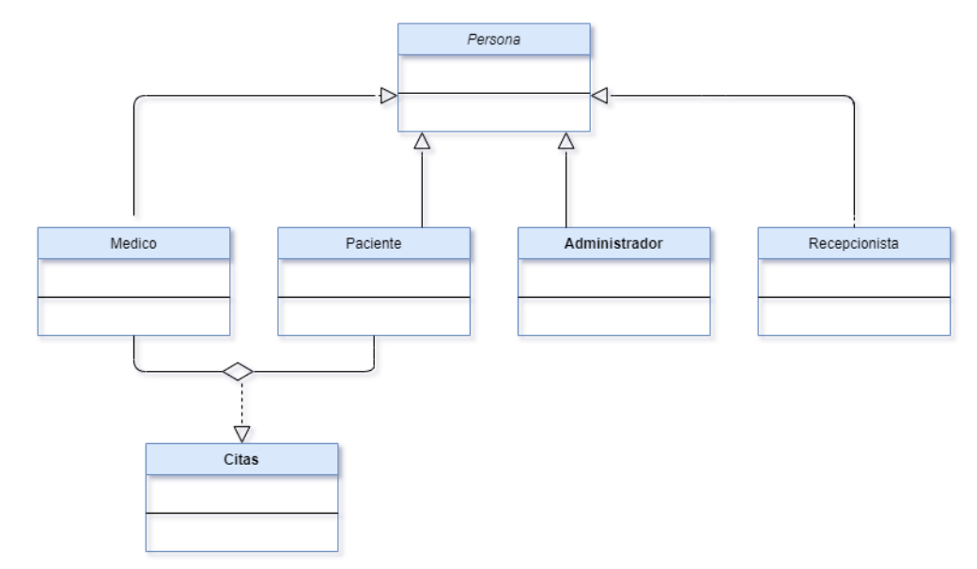El siguiente diagrama es un pequeño ejemplo de Modelo de Dominio.

# Ilustración : Diagrama de Dominio

### Diagrama de casos de uso (Breve explicación de la utilización de este diagrama)

Texto

### Descripción de los casos de uso (Conferencia 7)Esto es un ejemplo el de ustedes no debe ser igual

# Ilustración : Diagrama de Casos de Uso del Sistema

|  |  |
| --- | --- |
|  | **Caso de uso:** |
| 1.Autenticar Usuario |
| **Curso Base** | El usuario escribe su nombre de usuario (número de celular o correo electrónico) y contraseña en los campos designados en la interfaz de autentificarse y oprime el botón Iniciar sesión, el sistema comprueba que los campos no estén vacíos, que el nombre de usuario (celular o correo electrónico) esté registrado en la base de datos y que los datos son correctos, cierra la interfaz autentificarse y abre la interfaz de Bienvenida. |
| **Curso Alterno** | Si el usuario deja campos en blanco y hace clic en el botón Iniciar sesión, se mostrará un mensaje mostrando el error, “Ha dejado campos sin rellenar, debe verificar que todos los campos estén llenos".  Si el usuario escribe un nombre de usuario (celular o correo electrónico), no registrado previamente y hace clic en el botón Iniciar sesión, se mostrará un mensaje mostrando el error, "El usuario o contraseña no son correctos, inténtelo nuevamente".  Si el usuario escribe su nombre de usuario correcto, pero mal la contraseña y hace clic en el botón aceptar, se mostrará un mensaje con el error, "El usuario o contraseña no son correctos, inténtelo nuevamente". |

|  |  |
| --- | --- |
|  | Caso de uso: |
| 2.Validar usuario |
| Curso Base | El usuario intenta realizar cualquier actividad, el sistema comprueba los permisos del usuario para realizar dicha actividad, también que la dirección ip a donde se envió la petición coincida con la dirección ip guardada cuando accedió al sistema desde la interfaz autentificarse, el usuario seguirá realizando la actividad. |
| Curso Alterno | El usuario al realizar cualquier actividad, el sistema comprueba que no tiene permiso, e inmediatamente lo desplaza y le muestra la interfaz autentificarse. |

|  |  |
| --- | --- |
|  | Caso de uso: |
| 3. Añadir Datos |
| Curso Base | El usuario desde la interfaz de Bienvenida realiza un clic en las cuatro líneas de la esquina superior izquierda, se despliega una barra descendente con varias opciones, el usuario hace clic en la opción Datos. El sistema le mostrará la interfaz Datos con los campos listos a llenar (nombre y apellido, CI o Número de pasaporte, dirección particular, nombre de usuario, correo electrónico, número de celular, antecedentes patológicos y tipo de sangre), hace clic en el botón aceptar. El sistema comprueba que ningún campo este vacío, que son válidos los datos, guarda la información en la base de datos, muestra un mensaje “Su usuario ha sido creado con éxito” confirmando la operación. |
| Curso Alterno | El usuario realiza clic en el botón aceptar en la interfaz Datos. El sistema comprueba que existen campos vacíos mostrará un mensaje con el error. “Se encuentran campos vacíos”  El usuario realiza clic en el botón Aceptar en el interfaz Datos y el sistema comprueba que los datos no son válidos mostrará un mensaje con el error. “Se encuentran campos rellenados incorrectamente”  El usuario realiza clic en el botón aceptar en el interfaz Datos. El sistema comprueba que ese usuario ya está registrado y le mostrará un mensaje con el error. “Este usuario ya está registrado” |

|  |  |
| --- | --- |
|  | Caso de uso: |
| 4.Añadir Cita |
| Curso Base | El usuario desde la interfaz de Bienvenida realiza un clic en las cuatro líneas de la esquina superior izquierda, se despliega una barra descendente con varias opciones, el usuario hace clic en la opción Citas. El sistema mostrará un menú desplegable donde se encuentran varias opciones. El usuario realiza un clic en el botón Añadir Citas. El sistema le mostrará la interfaz Añadir Cita donde van a salir tres botones (Cita externa, Cita Imagenología y Cita Laboratorio). El usuario presiona uno de los botones y le salen los campos a rellenar (Hora y fecha), el sistema verifica si se puede realizar la cita a esa hora. El usuario da un clic en el botón aceptar. Una vez hecho esto el sistema verifica que estén rellenados correctamente y que no estén vacíos. El sistema muestra un mensaje “Su cita se ha realizado con éxito” confirmando la operación, el sistema en la interfaz de Bienvenida muestra un calendario con la fecha y hora en la que el usuario será atendido. |
| Curso Alterno | El usuario realiza clic en el botón Aceptar en la interfaz Añadir Cita. El sistema comprueba que existen campos vacíos mostrará un mensaje con el error. “Se encuentran campos vacíos o rellenados incorrectamente”.  El usuario realiza clic en el botón Aceptar en el interfaz Añadir Cita y el sistema comprueba que los datos no son válidos mostrará un mensaje con el error. “Se encuentran campos rellenados incorrectamente” |

|  |  |
| --- | --- |
|  | Caso de uso: |
| 5.Editar Cita |
| Curso Base | El usuario desde la interfaz de Bienvenida realiza un clic en las cuatro líneas de la esquina superior izquierda, se despliega una barra descendente con varias opciones, usuario hace clic en la opción Citas. El sistema mostrará un menú desplegable donde se encuentran varias opciones. El usuario realiza un clic en el botón Editar Citas. El sistema le mostrará la interfaz Editar Citas donde van a estar todas las citas realizadas por el usuario. Señala la cita que desea editar y el sistema le mostrará la interfaz Editar donde van a salir tres botones (Cita externa, Cita Imagenología y Cita Laboratorio). El usuario presiona uno de los botones y le salen los campos a rellenar (Hora y fecha), el sistema verifica si se puede realizar la cita a esa hora. El usuario da un clic en el botón aceptar. Una vez hecho esto el sistema verifica que estén rellenados correctamente y que no estén vacíos. El sistema muestra un mensaje “Su cita se ha realizado con éxito” confirmando la operación. La interfaz de Bienvenida muestra un calendario con la fecha y hora en la que el usuario será atendido. |
| Curso  Alterno | El usuario realiza clic en el botón Aceptar en el interfaz Editar Citas. El sistema comprueba que no señaló ninguna cita y mostrará un mensaje con el error. “No se encuentra ninguna cita señalada”.  El usuario realiza clic en el botón Aceptar en el interfaz Editar Citas. El sistema comprueba que existen campos vacíos mostrara un mensaje con el error. “Se encuentran campos vacíos”  El usuario realiza clic en el botón Aceptar en el interfaz Editar Citas y el sistema comprueba que los datos no son válidos mostrara un mensaje con el error. “Se encuentran campos rellenados incorrectamente” |

|  |  |
| --- | --- |
|  | Caso de uso: |
| 6.Listar Cita |
| Curso Base | El usuario desde la interfaz de Bienvenida realiza un clic en las cuatro líneas de la esquina superior izquierda, se despliega una barra descendente con varias opciones, el usuario hace clic en la opción Citas. El sistema muestra un menú desplegable donde se encuentran varias opciones. El usuario realiza un clic en el botón Listar Citas. El sistema le mostrará la interfaz listar Citas donde van a estar todas las citas realizadas por el usuario. |
| Curso  Alterno | El usuario realiza clic en el botón en la interfaz Listar Citas. No se encuentra ninguna cita realizada por el usuario y en la interfaz se muestra un mensaje “No se ha realizado ninguna cita”. |
|  |

|  |  |
| --- | --- |
|  | Caso de uso: |
| 7.Eliminar Cita |
| Curso Base | El usuario desde la interfaz de Bienvenida realiza un clic en las cuatro líneas de la esquina superior izquierda, se despliega una barra descendente con varias opciones, usuario hace clic en la opción Citas. El sistema mostrara un menú desplegable donde se encuentran varias opciones. El usuario realiza un clic en el botón Eliminar Citas. El sistema le mostrará la interfaz Eliminar Citas donde van a estar todas las citas realizadas por el usuario. Señala la cita o citas que desea eliminar y presiona el botón aceptar. Una vez hecho esto el sistema muestra una pequeña interfaz con un mensaje “Desea eliminar estas citas” el usuario realiza clic en aceptar. Se cierra esa pequeña interfaz y el sistema muestra un mensaje “Su cita se ha eliminado con éxito” confirmando la operación y se cierra la interfaz Eliminar Citas y el sistema le muestra la interfaz de Bienvenida en la cual muestra un calendario y elimina la fecha y hora en la que el usuario iba a ser atendido. |
| Curso Alterno | El usuario realiza clic en el botón Aceptar en el interfaz Eliminar Citas. El sistema comprueba que no señaló ninguna cita y mostrará un mensaje con el error. “No se encuentra ninguna cita señalada”. |

|  |  |
| --- | --- |
|  | Caso de uso: |
| 8.Modificar Usuario |
| Curso  Base | El usuario desde la interfaz de Bienvenida realiza un clic en las cuatro líneas de la esquina superior izquierda, se despliega una barra descendente con varias opciones, usuario hace clic en la opción Usuario. El sistema le mostrará la interfaz Insertar Usuario con los campos usuario y contraseña (lo único modificable es la contraseña), en la parte final de la interfaz hay un subtitulo de si desea cambiar la contraseña, el usuario pulsa ese subtitulo y el sistema lo redirige a una interfaz clave. El usuario debe llenar los campos y pulsar el botón aceptar. El sistema comprueba que ningún campo este vacío, que son válidos los datos y que esté registrado en la base de datos, guarda la información en la base de datos, muestra un mensaje “Su usuario ha sido modificado con éxito” confirmando la operación y cierra la interfaz Insertar Usuario volviendo a la interfaz de Bienvenida. |
| Curso  Alterno | El usuario realiza clic en el botón aceptar en la interfaz Clave. El sistema comprueba que existen campos vacíos y muestra un mensaje con el error. “Se encuentran campos vacíos o rellenados incorrectamente”.  El usuario realiza clic en el botón aceptar en la interfaz Clave. El sistema comprueba que existen campos vacíos y muestra un mensaje con el error. “Se encuentran campos rellenados incorrectamente”. |

|  |  |
| --- | --- |
|  | Caso de uso: |
| 9.Visualizar Usuario |
| Curso  Base | El usuario desde la interfaz de Bienvenida realiza un clic las cuatro líneas de la esquina superior izquierda, se despliega una barra descendente con varias opciones, usuario hace clic en la opción Visualizar Usuario. El sistema le mostrará la interfaz visualizar Usuario con los campos como: su nombre de usuario, contraseña y la opción de cambiar la contraseña. |
| Curso Alterno |  |

|  |  |
| --- | --- |
|  | Caso de uso: |
| 10.Listar Usuario |
| Curso  Base | El administrador desde la interfaz de Bienvenida realiza un clic en las cuatro líneas de la esquina superior izquierda, se despliega una barra descendente con varias opciones, administrador hace clic en la opción Usuarios. El administrador realiza clic en la opción Listar Usuario, en la interfaz Listar Usuario, el sistema comprueba los permisos y muestra una lista con todos los Usuarios registrados. |
| Curso  Alterno |  |

|  |  |
| --- | --- |
|  | Caso de uso: |
| 11.Listar citas |
| Curso  Base | El administrador desde la interfaz de Bienvenida realiza un clic en las cuatro líneas de la esquina superior izquierda, se despliega una barra descendente con varias opciones, el administrador hace clic en la opción Citas. El sistema muestra otro menú desplegable donde se encuentran varias opciones. El sistema le mostrará la interfaz listar Citas donde van a estar todas las citas realizadas por los usuarios. |
| Curso  Alterno | El administrador hace clic en la opción Listar Citas. El sistema comprueba que no tiene los permisos, cierra la interfaz Listar usuario y se abre la interfaz Autenticar Usuario. |

|  |  |
| --- | --- |
|  | Caso de uso: |
| 12.Visualizar Reporte |
| Curso  Base | El administrador desde la interfaz de Bienvenida realiza un clic en las cuatro líneas de la esquina superior izquierda, se despliega una barra descendente con varias opciones, usuario hace clic en la opción Visualizar Reporte. El sistema le mostrará la interfaz Visualizar Reporte con datos como: día, cantidad de citas, cantidad de citas canceladas, cantidad de citas realizadas, cantidad de citas externas, de imagenología y de laboratorio. El administrador realiza clic en el subtítulo que dice desea imprimir el reporte el sistema mostrará todo esto en un documento. |
| Curso  Alterno | El administrador realiza clic en el botón en la interfaz Visualizar Reporte. No se encuentra ningún dato sobre los usuarios y sus citas, la interfaz se muestra un mensaje “No se encuentra ningún usuario ni ninguna cita”. |

|  |  |
| --- | --- |
|  | Caso de uso: |
| 13.Imprimir Reporte |
| Curso  Base | El administrador desde la interfaz Visualizar Reporte. El sistema le mostrará la interfaz Visualizar Reporte con datos como: día, cantidad de citas, cantidad de citas canceladas, cantidad de citas realizadas, cantidad de citas externas, de imagenología y de laboratorio. El administrador realiza clic en el subtítulo que dice desea imprimir el reporte y se muestra una interfaz Configurar, en la cual se configura el formato de impresión del documento, luego el administrador realiza clic en el botón aceptar y se imprime el documento. |
| Curso  Alterno | El administrador realiza clic en el botón en la interfaz Visualizar Reporte. No se encuentra ningún reporte, la interfaz se muestra un mensaje “No se encuentra ningún reporte”. |

|  |  |
| --- | --- |
|  | Caso de uso: |
| 14.Eliminar Reporte |
| Curso  Base | El administrador desde la interfaz de Bienvenida realiza un clic en las cuatro líneas de la esquina superior izquierda, se despliega una barra descendente con varias opciones, usuario hace clic en la opción Eliminar Reporte. El sistema le mostrará la interfaz Eliminar Reporte donde van a estar todos los reportes realizados. Señala el reporte o reportes que desea eliminar y presiona el botón aceptar. Una vez hecho esto el sistema muestra una pequeña interfaz con un mensaje “Desea eliminar estos reportes” el administrador realiza clic en aceptar. Se cierra esa pequeña interfaz y el sistema muestra un mensaje “Su reporte se ha eliminado con éxito” confirmando la operación y se cierra la interfaz Eliminar reporte y el sistema le muestra la interfaz de Bienvenida. |
| Curso  Alterno | El administrador realiza clic en el botón en la interfaz Eliminar Reporte. No se encuentra ningún reporte sobre los usuarios y sus citas, la interfaz se muestra un mensaje “No se encuentra ningún reporte”. |

|  |  |
| --- | --- |
|  | Caso de uso: |
| 15.Modificar Reporte |
| Curso  Base | El administrador desde la interfaz de Bienvenida realiza un clic en las cuatro líneas de la esquina superior izquierda, se despliega una barra descendente con varias opciones, usuario hace clic en la opción Modificar Reporte. El sistema le mostrará la interfaz Modificar Reporte donde van a estar todos los reportes realizados por el administrador. Señala el reporte o reportes que desea modificar y presiona el botón aceptar. El sistema le mostrará la interfaz Modificar Reporte2 con datos como: día, cantidad de citas, cantidad de citas canceladas, cantidad de citas realizadas, cantidad de citas externas, de imagenología y de laboratorio. Una vez hecho esto el sistema muestra un mensaje “Su reporte se ha modificado con éxito” confirmando la operación y se cierra la interfaz Modificar Reporte y el sistema le muestra la interfaz de Bienvenida. |
| Curso  Alterno | El administrador realiza clic en el botón en la interfaz Modificar Reporte. No se encuentra ningún reporte sobre los usuarios y sus citas, la interfaz se muestra un mensaje “No se encuentra ningún reporte”. |

|  |  |
| --- | --- |
|  | Caso de uso: |
| 16.Listar Reporte |
| Curso  Base | El administrador desde la interfaz de Bienvenida realiza un clic en las cuatro líneas de la esquina superior izquierda, se despliega una barra descendente con varias opciones, el usuario hace clic en la opción Listar Reporte. El sistema le mostrará la interfaz Listar Reporte donde van a estar todos los reportes realizados por el administrador. |
| Curso  Alterno | El administrador realiza clic en el botón en la interfaz Listar Reporte. No se encuentra ningún reporte sobre los usuarios y sus citas, la interfaz se muestra un mensaje “No se encuentra ningún reporte”. |

|  |  |
| --- | --- |
|  | Caso de uso: |
| 17.Cerrar sesión |
| Curso  Base | El usuario desde la interfaz de Bienvenida visualiza en la esquina inferior derecha un botón flotante con el icono Cerrar Sesión, usuario hace clic en la opción Cerrar sesión. El sistema le muestra una pequeña interfaz con un mensaje “Desea cerrar la sesión”, el usuario realiza clic en aceptar. El sistema cierra la interfaz de Bienvenida y le muestra la interfaz Autenticarse. |
| Curso  Alterno |  |

### Actores del sistema (Deben hacer esto es poner en un lado quienes interactúan con el sistema y al otro que es lo que tienen permitido hacer)

Los actores son las personas que interactúan directamente con el sistema. A continuación, mostramos una lista y una breve descripción sobre quiénes son y lo que hacen.

|  |  |
| --- | --- |
| Actores | Descripción |
| Paciente | Insertar Usuario  Autentificar Usuario  Visualizar Usuario  Modificar Usuario  Añadir Datos  Modificar Datos  Visualizar Datos  Añadir Cita Externa  Añadir Cita con el Laboratorista  Añadir Cita con Imagenología  Modificar Cita  Listar Citas  Eliminar Cita  Cerrar Sesión  Validar Usuario |
| Administrador | Insertar Usuario  Autentificar Usuario  Visualizar Usuario  Modificar Usuario  Añadir Datos  Modificar Datos  Visualizar Datos  Añadir Cita Externa  Añadir Cita con el Laboratorista  Añadir Cita con Imagenología  Modificar Cita  Listar Citas  Eliminar Cita  Cerrar Sesión  Validar Usuario  Añadir Usuario  Listar Usuarios  Modificar Reporte  Listar Reporte  Visualizar Reporte  Imprimir Reporte  Eliminar Reporte |
| Recepcionista | Listar Citas |
| Médico | Listar Citas  Visualizar Datos |

### 

### Diseño de Interfaz (en una breve introducción exponer Que se hace en esta sección)

Texto

Crear cada interfaz que menciones en los eventos anteriores

### Interfaz Autenticarse

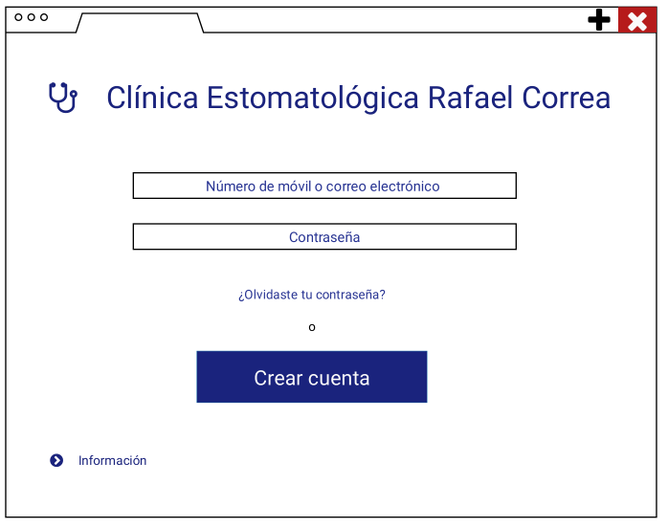

# Ilustración : Interfaz Autenticarse

### Interfaz de Bienvenida (Escribir una breve explicación)

El botón de las cuatro líneas es un menú desplegable. Abajo de donde está el letrero de Clínica Estomatológica Rafael Correa, debe ir un pequeño texto con una breve e intuitiva información de la clínica. El botón de la esquina inferior derecha es para Cerrar Sesión.

# Ilustración : Interfaz de Bienvenida

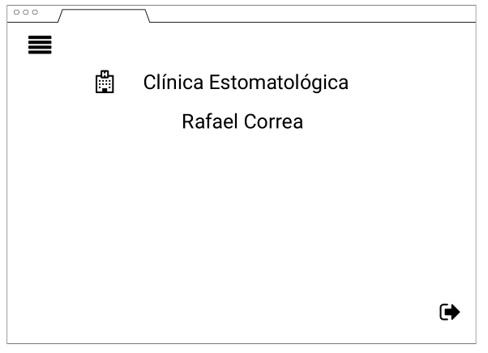

La sonrisa es la expresión facial que más atrae a las personas y son los dientes los que ofrecen el sostén estructural a los músculos del rostro. Es por ello que la boca se convierte en la llave de la individualidad, además de ser un gran indicador de salud del ser humano. La Clínica Central Rafael Correa cuenta con un Centro de Estomatología que brinda atención especializada de altísimo nivel.

Esta es la misma Interfaz menú lo que usuario pulsó el botón de las cuatro líneas y se desplegó un menú.

Debajo donde dice Clínica Estomatológica Rafael Correa, deberían ir datos sobre la clínica, el botón de la flecha hacia abajo indica como que siga leyendo dichos datos, el calendario mostraría las fechas de citas que tendría agendada el usuario y luego se encuentra el botón de cerrar sesión.

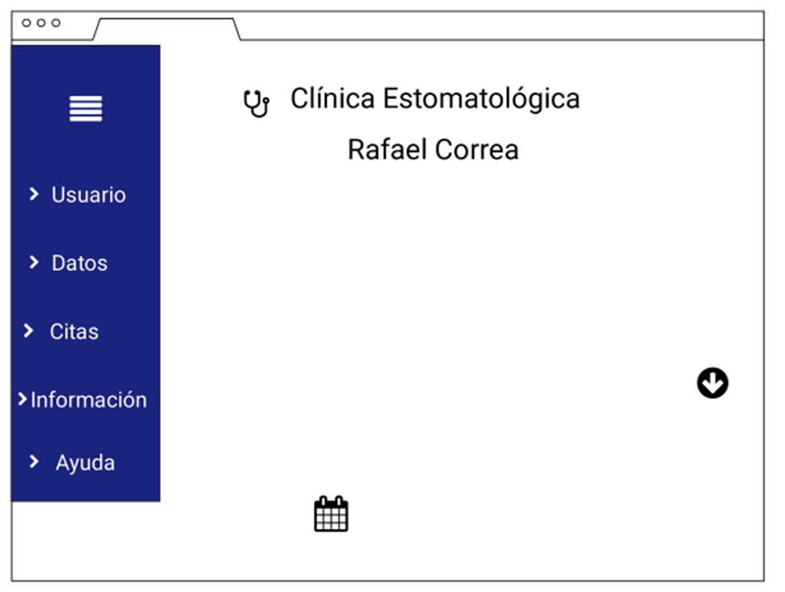

# Ilustración : Interfaz de Bienvenida 1

La sonrisa es la expresión facial que más atrae a las personas y son los dientes los que ofrecen el sostén estructural a los músculos del rostro. Es por ello que la boca se convierte en la llave de la individualidad, además de ser un gran indicador de salud del ser humano. La Clínica Central Rafael Correa cuenta con un Centro de Estomatología que brinda atención especializada de altísimo nivel.



El usuario pulsa el botón de Citas donde nuevamente sale un menú desplegable con las opciones de citas.

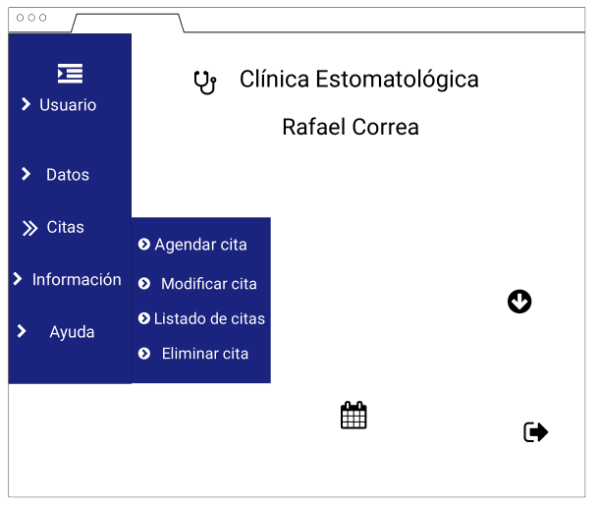

# Ilustración : Interfaz de Bienvenida 2

### Interfaz Eliminar Citas

En esta sección el usuario marca las citas que desea eliminar, está en formato fecha, día de la semana, hora, tipo de cita y lugar de la consulta.

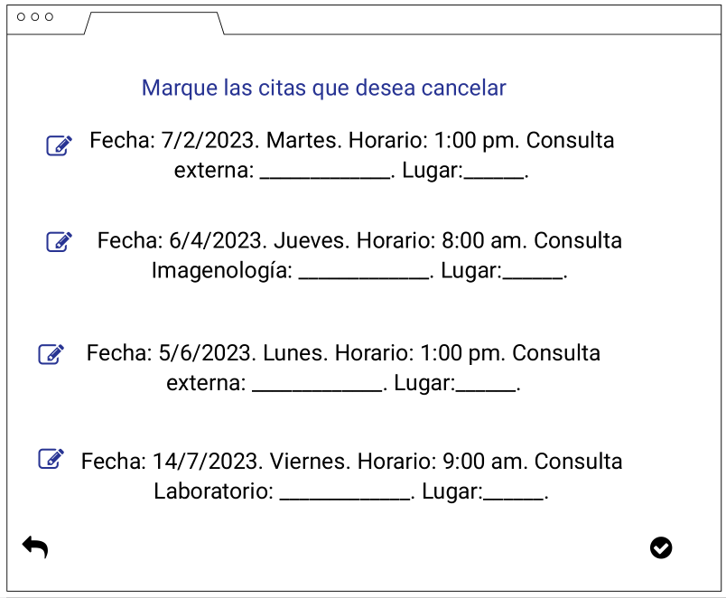Ejemplo:

# Ilustración : Interfaz Eliminar Citas

Bibliografias

https://iep.edu.es/que-son-metodos-agiles-tipos-mas-comunes/#%C2%BFQue_son_las_metodologias_agiles

https://integrait.com.mx/blog/roles-de-scrum/#:~:text=Scrum%20establece%20cinco%20eventos%20para,y%20la%20Retrospectiva%20del%20Sprint.

https://blog.comparasoftware.com/fases-metodologia-scrum/

https://dosideas.com/wiki/Diagrama_de_dominio#:~:text=Los%20diagramas%20de%20dominio%20se,con%20un%20diagrama%20de%20dominio.

Inconcluso

LEEEMEEEEEEEE

1. No copiar las partes del trabajo que no sea igual
2. Esta no es la plantilla del manual, NO PUEDEN ESCRIBIR AQUÍ Q TIENE ERRORES.
3. No debe faltar ningún diagrama.
4. DEBEN ARGUMENTAR MAS DE 3 CASOS DE USO (me refiero a la descripción de curso base y curso alterno)
5. Las interfaces pueden ser así (rústicas) y si tienen ya parte del sistema implementado sí deben poner las interfaces del sistema (4 año) ustedes ya dan HTML y CSS.